Экологический меридиан!

12 марта 2021 года в ГУО «Ушачская средняя школа», в рамках совместного проекта Ушачской районной библиотеки имени Е.Я.Лось и Ушачской районной инспекции природных ресурсов и охраны окружающей среды «Экологический меридиан», прошел информационный час и заседание молодёжного клуба «Правовой навигатор». 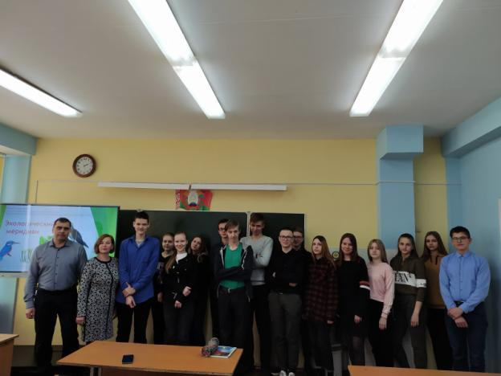
Цель информационного часа: расширение и углубление экологических знаний, воспитание у подростков гуманного отношения к природе, чувства ответственности за всё живое на Земле. Патриотическое воспитание. Привлечение внимания к экологическому состоянию Ушачского района.
На информационном часу были освещены вопросы правового регулирования в сфере природопользования, ответственности за совершение правонарушений против экологической безопасности, окружающей среды и порядка природопользования.
Особое внимание было обращено на сохранение редких и типичных биотопов, выявленных на территории района, соблюдение режимов охраны гидрологических заказников республиканского значения «Кривое» и «Белое», особо охраняемых природных территорий местного значения «Вечелье», «Долина реки Ушачи», «Черствятский», «Глыбочанский».
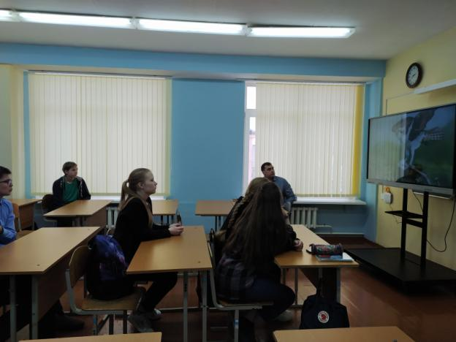
Рассмотрены выявленные на территории Ушачского района и переданные под охрану места произрастания дикорастущих растений и места обитания диких животных, включенных в Красную книгу Республики Беларусь.
Обращено внимание на запрет сбора первоцветов, находящихся в Красной книге Республики Беларусь, на отказ от сбора первоцветов, которые не находятся под охраной.

